Antecedentes de la Globalización
Periodo | Acontecimiento
1400s-1500s | Portugal establece un imperio comercial en el Océano Indico. Colon desembarca en la Bahamas, dando paso a la conquista Española en las Américas. El crecimiento de los asentamientos Españoles trajo como resultado la destrucción de varias sociedades nativas, un intercambio de cultivos, enfermedades, animales domésticos, y otros recursos entre Europa y las Américas. África contribuyo a estos intercambios con el comercio de esclavos por vía del Atlántico. Y fue el Nuevo Mundo de la esclavitud en las plantaciones | Imagen tomada de:  http://sethandray.wordpress.com/2010/06/22/to-spit-  or-not-to-spit-on-christopher-columbus-grave/
1600s-1700s | Los británicos, franceses, alemanes, y algunos otros siguieron a España y Portugal en la exploración y colonización en las Américas y al Sureste de Asia. Se intensifica el comercio a través del Atlántico y Asia por vía del Océano Indico. Los británicos y franceses empiezan a tomar el control en algunas partes de la India. | 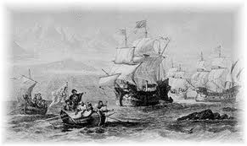  Imagen tomada de:  www.pacificislandtravel.com
1800s | Gran Bretaña experimenta la fase de inicio de la Revolución Industrial. La tecnología de las maquinas, vías del ferrocarril, barcos de vapor, fabricas, la economía de libre mercado y el sistema legal empieza a expandirse y tiene efecto en otros naciones Europeas, Norte América y con el tiempo la mayor parte del mundo a finales de 1800s. China es dividida en dos esferas de influencia. El comercio mundial crece rápidamente. | 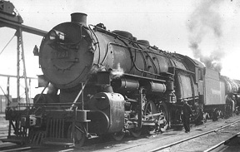  Imagen tomada de:  http://www.cacegypt.org/interlinks/pages/Transport.html
1900s-1945 | La primera guerra mundial devasta a Europa y drásticamente socava la autoridad del Oeste en gobernar las colonias dependientes. Los Bolcheviques se incrementan transformando a Rusia en el primer estado comunista y gira en contra del poder capitalista Occidental. La gran depresión de 1930 renueva el alboroto y lleva a Hitler al poder, Japón busca en el mismo un gran imperio Asiático. Los resultados de la segunda guerra mundial es un caos incluso para los que ocasionaron la primera guerra mundial. Los resultados de la guerra deja al mundo todavía dividido, pero ahora en dos bloques: uno comunista y un bloque democrático Capitalista Occidental. La descolonización inicia, y la larga colonia Europea desaparece en los siguientes 25 años. | 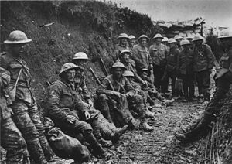  Imagen tomada de:  http://en.wikipedia.org/wiki/List_of_First_World_War_Victoria_  Cross_recipients
1944-1948 | En la conferencia de Bretton Woods de 1944 dio los planes del Banco Mundial y el Fondo Monetario Internacional designados después de la posguerra como instituciones que regulen el orden monetario y proveen ayuda a las naciones en desarrollo. En 1945 las Naciones Unidas es establecida. En 1948 se firma el acuerdo general sobre aranceles y comercio. Proveyendo un proceso de bajos aranceles y estableciendo reglas al libre mercado nacional y al comercio internacional. Defensores y críticos de la globalización argumentan por décadas acerca de los bienes relativos o el daño que esas instituciones causan. | 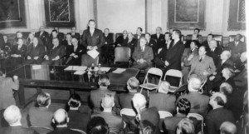  Imagen tomada de:  http://www.globalresearch.ca/us-intelligence-and-the-fate-of-the-private-pre-war-international-banking-system/5378602?print=1
1976 | En China muere Mao Zedong. La liberación de China del sistema comunista inicia pronto, encaminando a China en un camino de un rápido crecimiento económico y de comercio. | 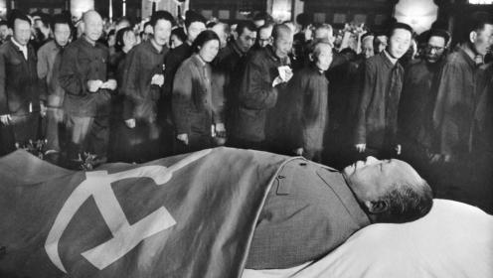  Imagen tomada de:  http://wallpapersinhq.com/14574-mao_zedong/
1989-1991 | El sistema comunista de la Unión Soviética y Europa del Este colapsa. Esto altera la relación del poder global y contribuye a hablar de un nuevo orden mundial emergente. India también inicia a reducir regulaciones, substancialmente incrementando la modernización y el crecimiento económico. | Imagen tomada de:  http://www.vintag.es/2013/09/pictures-of-fall-of-soviet-union-1991.html
1994 | México es admitido en la OCD. Se firma el Tratado de Libre Comercio entre Estados Unidos, Canadá y México. | Imagen tomada de:  http://en.wikipedia.org/wiki/North_American_Free_Trade_Agreement
1995 | La Organización de Comercio Mundial da inicio, remplazando al GATT, este es un foro para negociaciones de comercio, administración de tratado de comercio, y manejo de disputas en el comercio. Protestas sobre la Globalización se centran en la WTO, con demandas y contrademandas acerca del impacto de este nuevo orden económico mundial. | 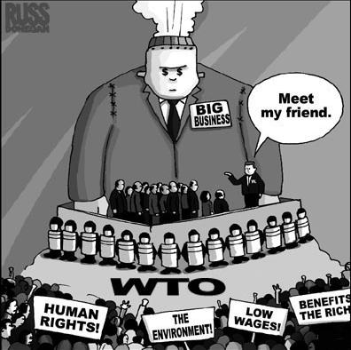  imagen tomada de:  http://focusweb.org/sites/www.focusweb.org/files/wto2.jpg
1997 | Impacta al mundo crisis económica en Asia. El desplome financiero en Rusia con repercusiones internacionales. | 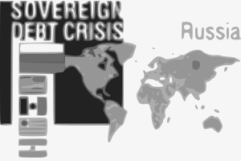  Imagen tomada de:  http://www.efinancialnews.com/story/2011-07-27/a-history-of-debt-defaults-russia-1998
1999 | Se implementa el euro en algunos países de Europa como moneda única. Se lleva a cabo la Cumbre Mundial sobre Desarrollo Social en Ginebra, Suiza. | Imagen tomada de:  http://www.shutterstock.com/pic-46279765/stock-photo-euro-banknotes-money-useful-as-a-background-black-and-white.html
2001-2007 | La Unión Europea decide en Copenhague la aceptación de 10 países a partir del 2004. Polonia Hungría, República Checa, Eslovaquia, Eslovenia, Malta, Chipre, Lituania, Letonia y estonia.  El área de libre comercio ANSA-China establece una zona de libre comercio entre los diez estados miembros de la ASEA y China, se trata de la mayor zona libre de comercio en términos de población y la tercera en términos de volumen.  El primero de enero del 2007, Rumania y Bulgaria pasan a formar parte de la unión Europea. | 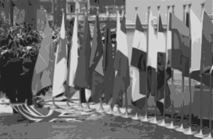  Imagen tomada de:  http://www.telegraph.co.uk/comment/telegraph-view/10855890/European-elections-2014-Voters-can-relate-to-the-politics-of-the-possible.html

Fuentes:
Globalization: Yesterday and Today, MindSparks, 2008, a division of Social Studies School Service.

